**项目汇报**

## 1.1项目概述

项目名称：万人迷购物商城

项目负责人：钟强

项目计划时间：2019.11.4---2019.11.10（项目计划开发一周）

项目原型：因为时间不够，小组成员选择二个模块来做

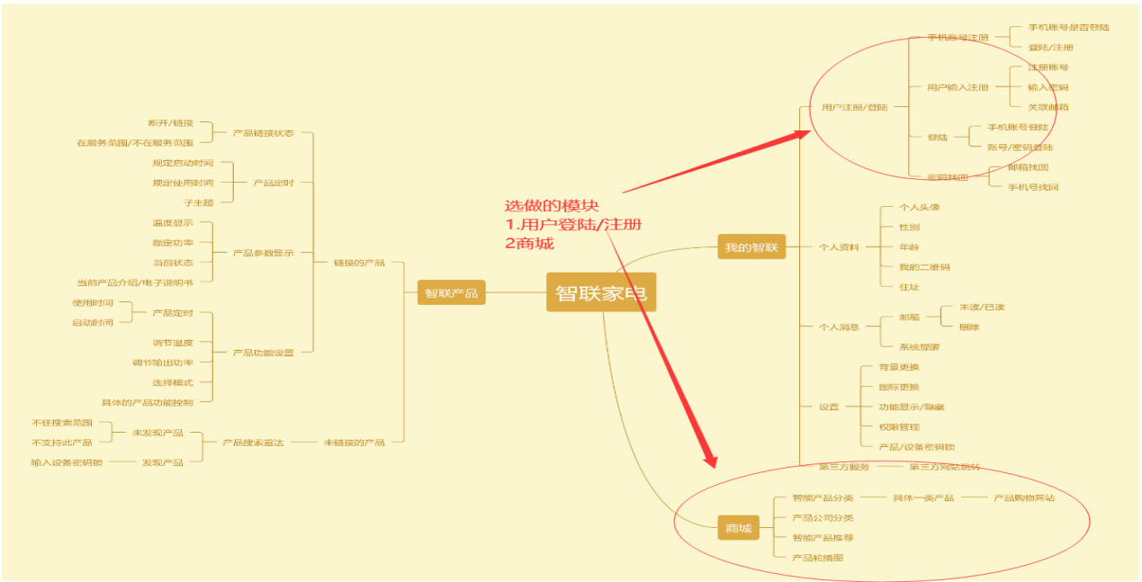

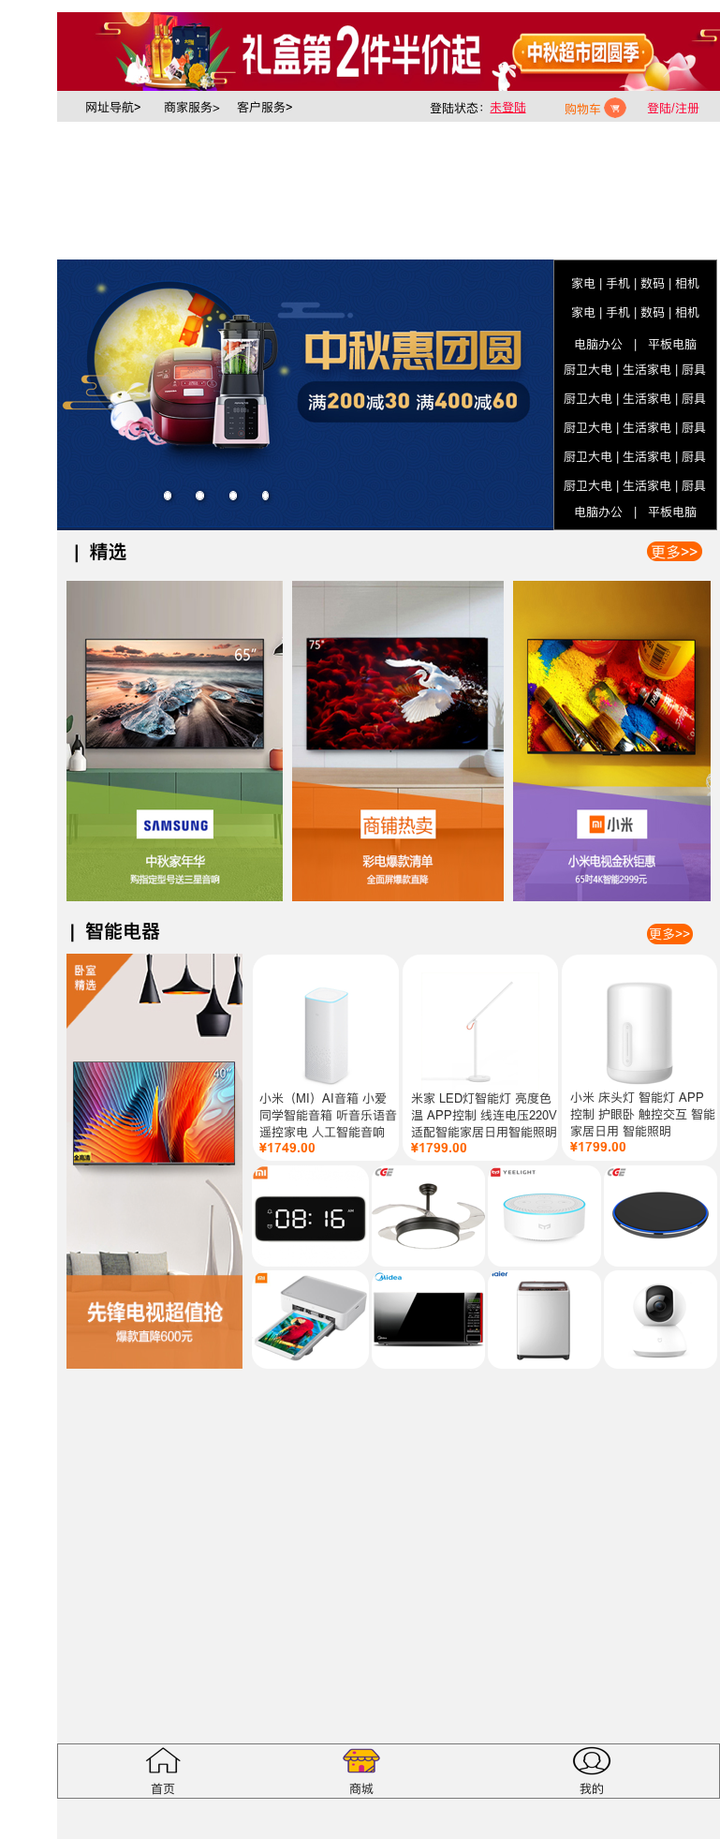

## 1.2项目状况

#### 1.2.1项目变更

由原来的三个模块，减少至二个模块

由原来的软件需求，拆分成购物网站需求

GitHub上传记录：

：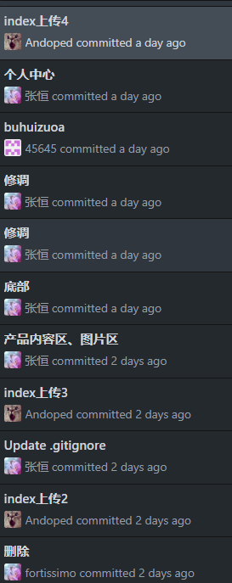

负责人：钟强

任务：已完成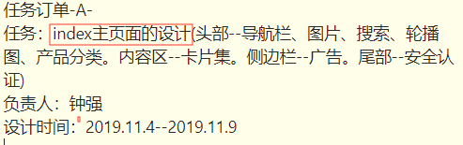

页面效果：

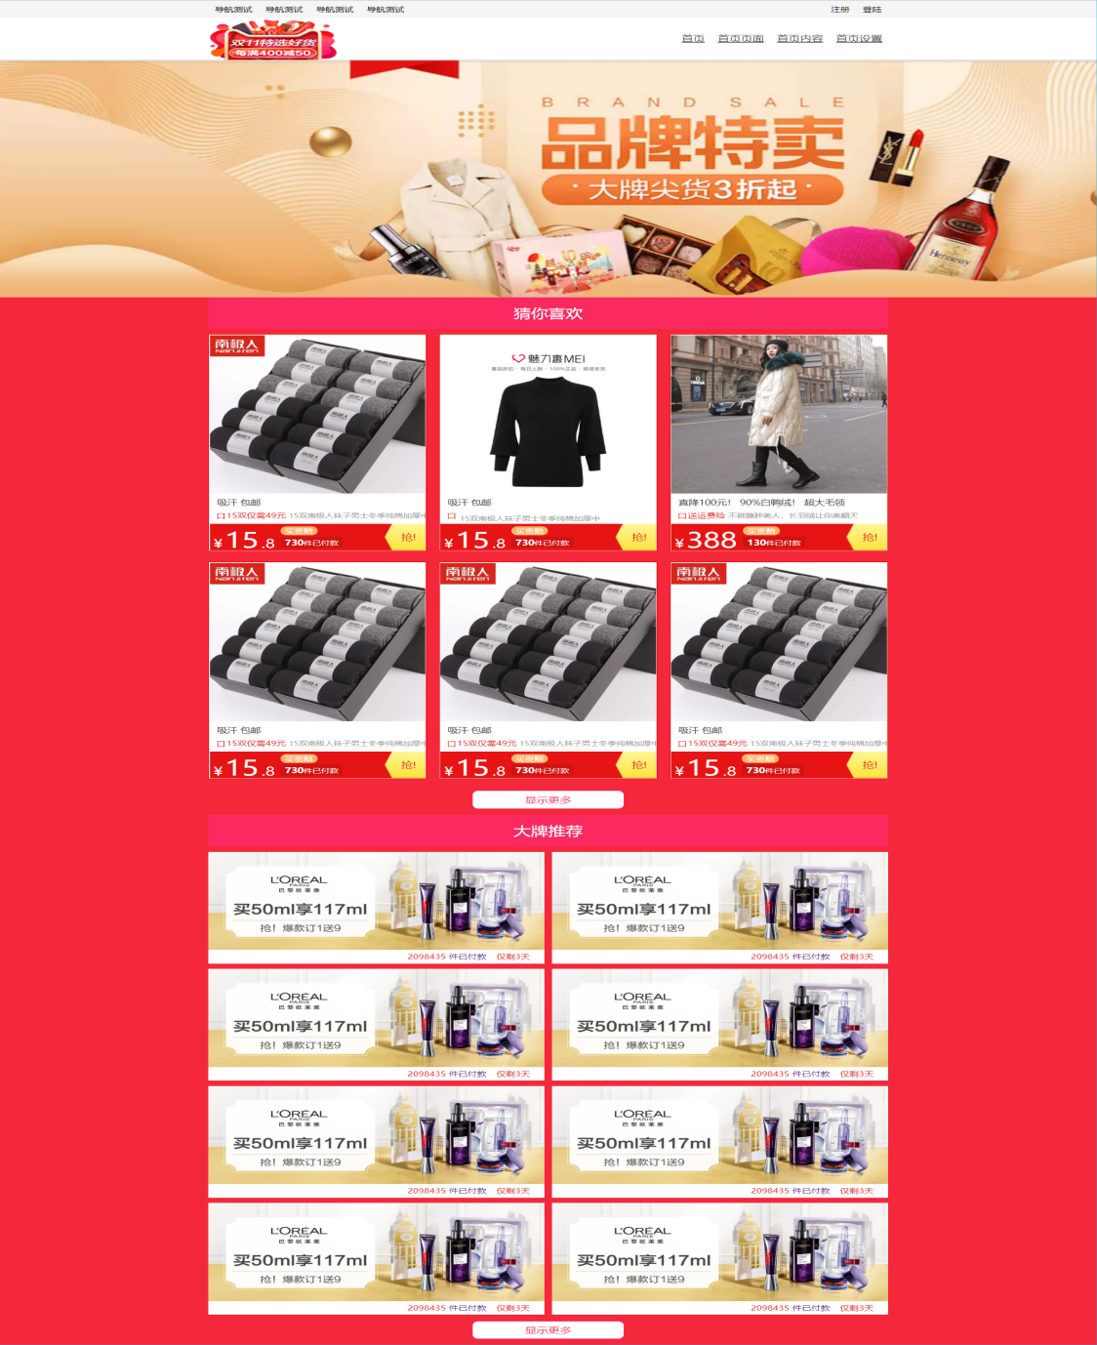

负责人：张恒

任务：已完成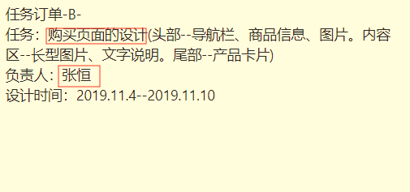

项目效果图：

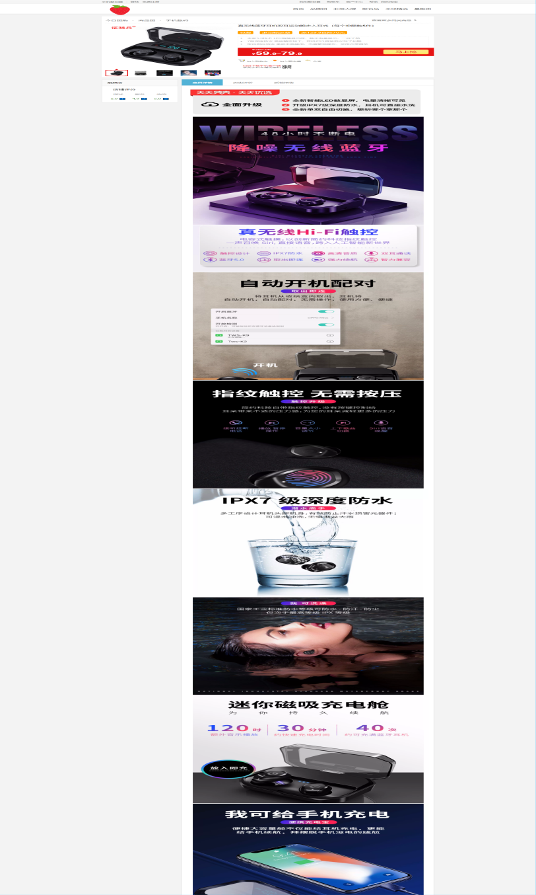

负责人：李瑞吉

任务：已完成

项目效果图：

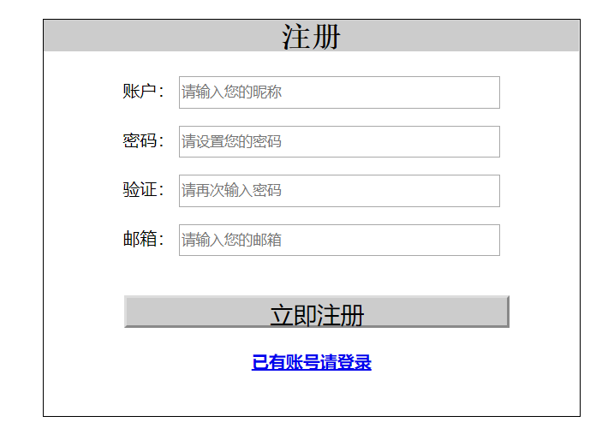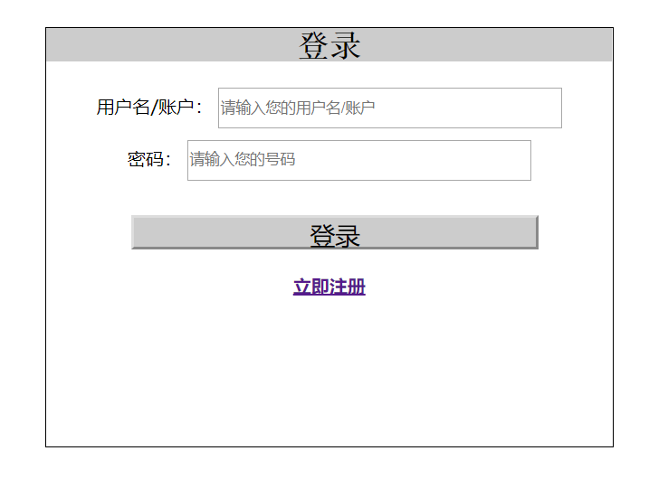

## 1.3 项目后续

完成个人中心页，实现个人资料，购物车功能实现

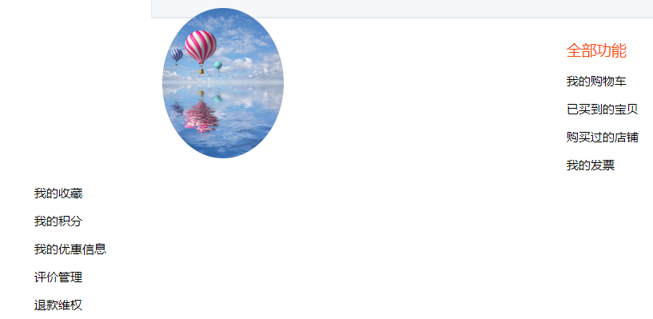

页面基本数据存入JSON数组中，实现一个页面布局样式可以通过改变填入的数据内容，高度利用HTML页面

